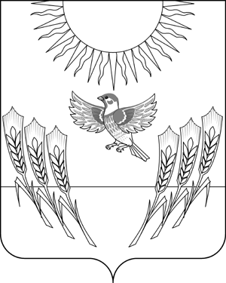
АДМИНИСТРАЦИЯ ВОРОБЬЕВСКОГО
МУНИЦИПАЛЬНОГО РАЙОНАВОРОНЕЖСКОЙ ОБЛАСТИ

П О С Т А Н О В Л Е Н И Е

от 06 октября 2014 № 591
с. Воробьевка
О начале отопительного периода 2014-2015 годов

В соответствии с п. 5 Правил предоставления коммунальных услуг собственникам и пользователям помещений в многоквартирных домах и жилых домов, утвержденных Постановлением Правительства РФ от 06 мая 2011 года N 354, в связи с понижением среднесуточной температуры наружного воздуха ниже + 8 °C, администрация Воробьевского муниципального района постановляет:
1. Теплоснабжающим предприятиям, учреждениям и организациям начать отопительный период 2014-2015 годов с 06.10.2014 г.
2. Контроль за выполнением настоящего постановления возложить на заместителя главы администрации муниципального района Хвостикова А.Н.

Глава администрации
муниципального района А.В. Пищугин

Заместитель главы администрации
муниципального района А.Н.Хвостиков
06.10.2014 г.

Начальник отдела по строительству,
архитектуре, транспорту и ЖКХ Д.Н.Гриднев
06.10.2014 г.

Начальник юридического отдела В.Г.Камышанов
06.10.2014 г.

